Зашла на свою почту, которую указывала при регистрации профиля на GitHub, и подтвердила свое участие в совместной работе;

Создала свой локальный репозиторий, склонировав себе общий репозиторий FinalWork;
Создала новую ветку в локальном репозитории и перешла в эту ветку.
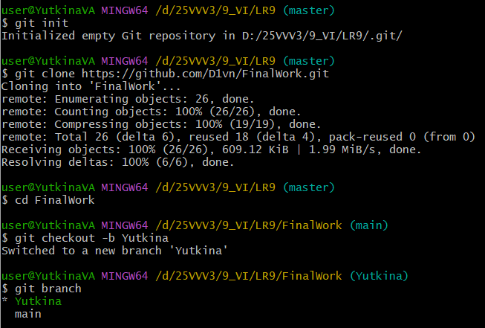
Выполнила индивидуальное задание:
студент №2:
Изменила объявление всех используемых переменных так, чтобы каждая переменная объявлялась с новой строки;
Добавила хотя бы один комментарий, поясняющий назначение переменных.
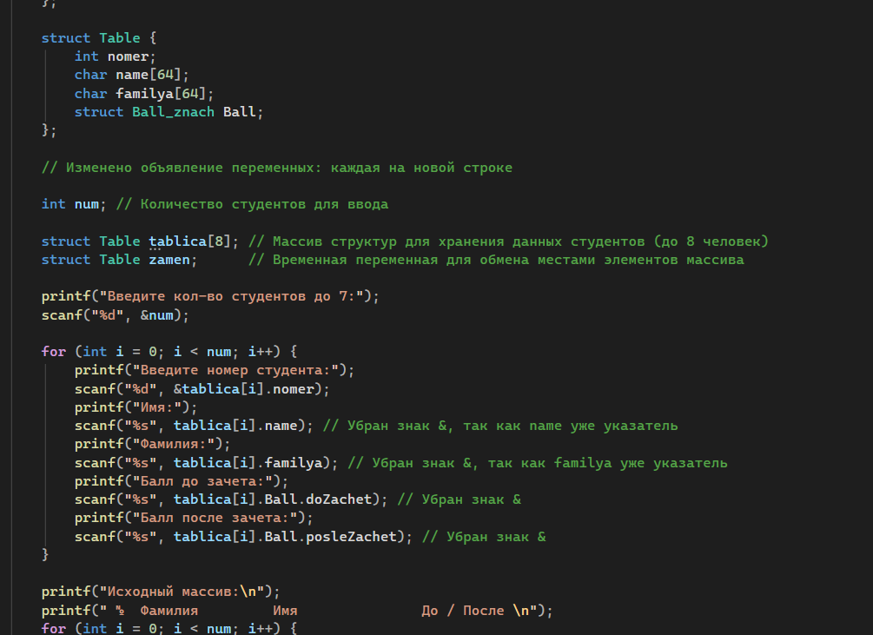
Зафиксировала каждое изменение, выполнив соответствующие команды;
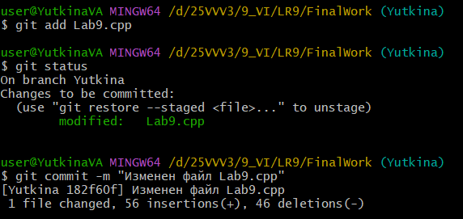
Создала в своей ветке файл.

